Отчет о реализации проекта по организации тренажерного зала на базе Дома культуры села Хатырка, 2016 год

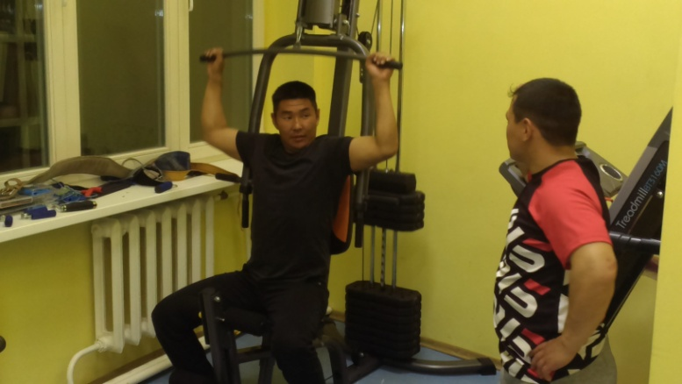
В настоящее время по всей Чукотке создаются группы здоровья для пропаганды здорового образа жизни, с целью оказания помощи нуждающимся в избавлении от алкогольной зависимости и других социальных заболеваний. Основой здорового образа жизни является организация досуга населения. И здесь на первом месте стоит возможность занятие физкультурой и спортом в течение всего года, независимо от погодных условий.
В связи с тем, что в селе существует один спортивный зал в Центре образования, который посещает в определённые дни рабочая молодежь, играют только в волейбол и баскетбол, не имея возможности заниматься различными физическими нагрузками. Работники Дома культуры и рабочая молодежь решили принять участие в конкурсе Некоммерческой организации "Фонд социального развития "Купол"" по направлению "Здравоохранение".
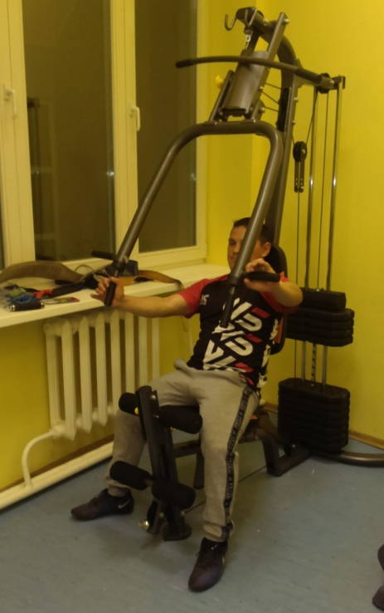
В 2016 году, благодаря материальной поддержке Некоммерческой организации "Фонд социального развития "Купол"" было приобретено спортивное оборудование в Дом культуры села Хатырка для создания клуба здоровья для всего населения.
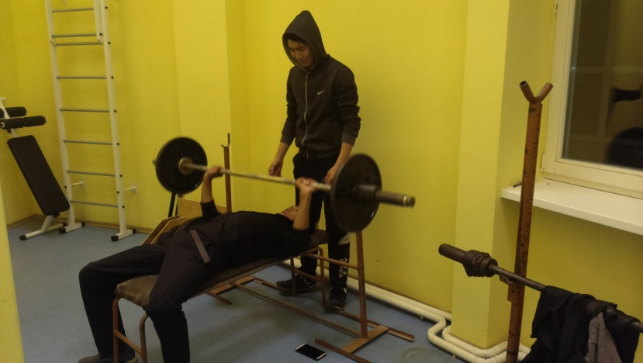
Оборудование используется при тренировках как групповых, так и индивидуальных для всех возрастных групп населения.Для занятий в тренажерном зале были созданы три группы здоровья:
- женская группа здоровья – 25 человек;
- мужская группа здоровья – 20 человек;
- молодёжная группа здоровья – 30 человек.
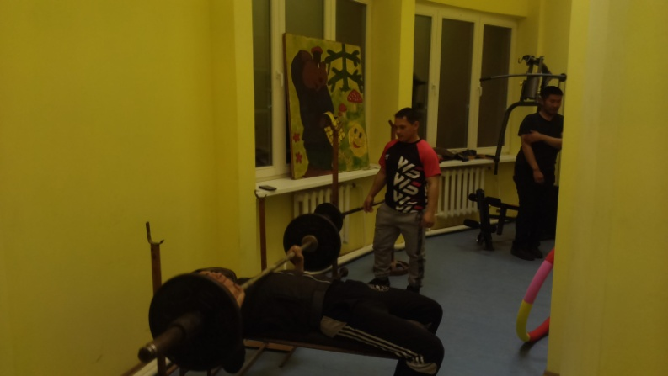
Разработана методика занятий физических упражнений (в том числе дыхательная гимнастика и демонстрация фитнес занятий).
При ежедневных занятиях жители села преодолевают негативные стереотипы, снижается уровень алкогольной зависимости, появился стимул стремится к лучшей жизни и возможности добиться много.
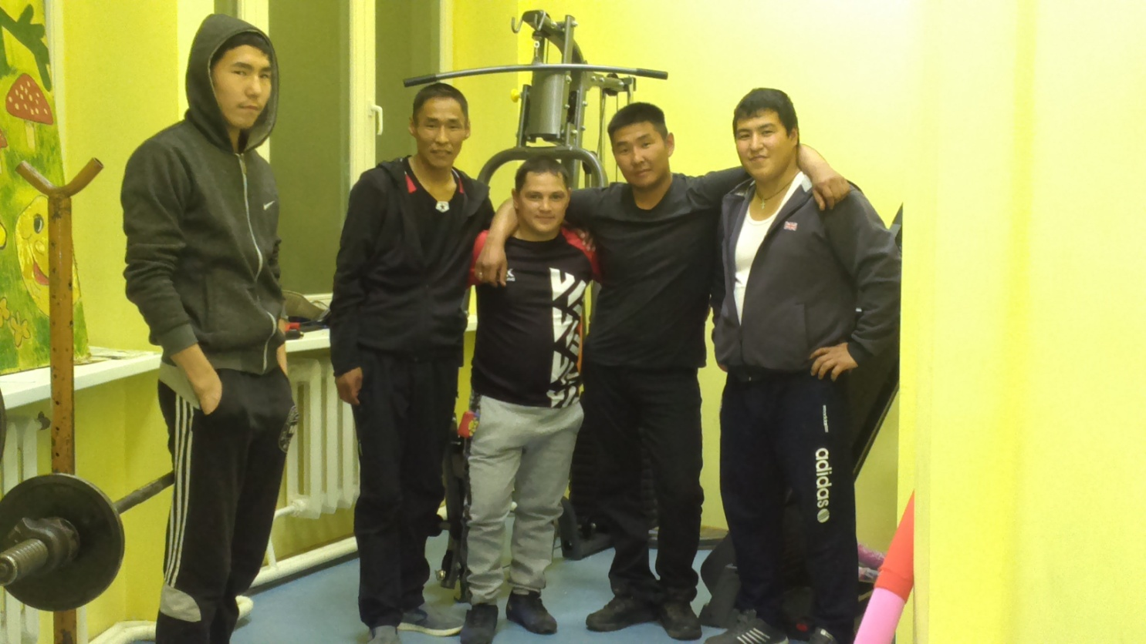
На сегодняшний день молодежь увлечена больше, чем взрослая группа населения. Составлен график работы женской, мужской и молодежной группы. Люди очень довольны нашим тренажерным залом и с удовольствием его посещают.

Руководитель проекта - Кауныто Екатерина Ивановна

